概念解释
U盘加歌是指将U盘或移动硬盘插入机顶盒的USB接口，机顶盒将其中medias文件夹下的歌曲视频文件与media.txt歌单记录相匹配的歌曲视频文件及歌曲信息加进机顶盒的硬盘中。
U盘删歌是指将U盘或移动硬盘插入机顶盒的USB接口，机顶盒根据delete.txt文件中编号将机顶盒中对应的歌曲删除，该删除操作包括删除歌曲的库文件和视频文件。
生成歌单是指将系统中所有歌曲生成一份歌曲曲库文件，保存到您的U盘中。
功能设置是指根据您的使用要求更改相应的设置。具体内容请参照软件设置。
系统修复是指当您大量加歌、多次加歌或是大量删歌、多次删歌后，请您及时整理歌库，以防止在点歌时出现歌曲名称和歌曲内容不对应的情况出现，影响您的正常使用。
程序更新是指当您使用惊艳单机版点播系统时出现系统异常，影响您的正常使用，这时您可以把要更新的程序放入U盘中，使用程序更新功能将最近的程序替换掉原有的程序。
版本号：机顶盒启动时显示H3.0-S5.0-SIA 14.3 H3.0指该机顶盒硬件的版本是3.0 S5.0指所用软件的版本是5.0 SIA14.3指原音频歌库版本是14.3
U盘加歌
一、客户自己加歌的方法
单机版使用u盘或移动硬盘等加歌。
注：u盘或移动硬盘的文件系统必须为FAT或FAT32。
具体加歌流程如下：
- 在u盘或移动硬盘中新建文件夹并命名为medias。
- 如下图：
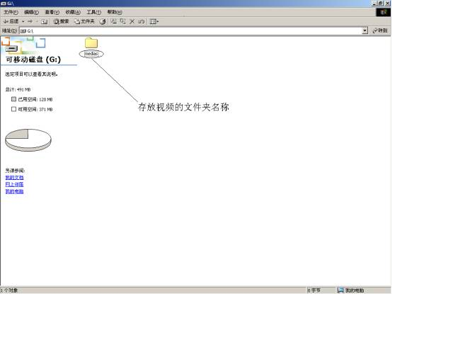
- 把要加的歌曲视频文件放进medias文件夹中。如下图：
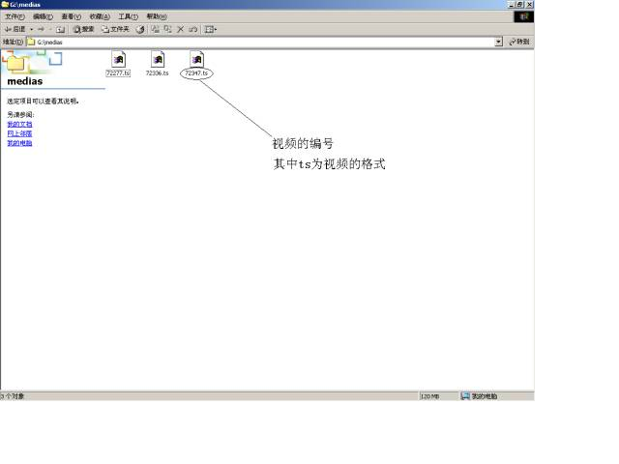
视频的格式不仅限于TS，我们建议您要加的视频文件为VCD，DVD,或MPEG。
3. 使用我们的单机版歌库制作工具（以下简称制作工具）制作库文件。
具体使用方法如下：
打开制作工具如下图：
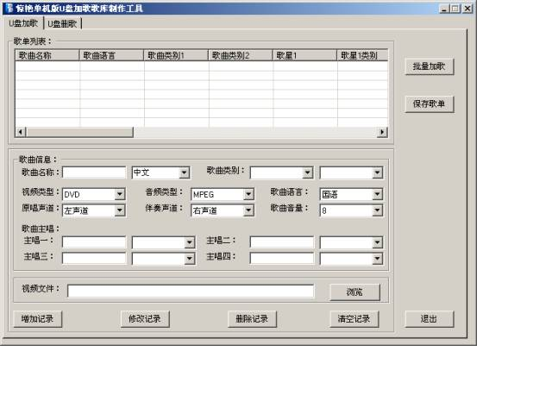
在u盘加歌选项卡中进行歌曲库文件的编写，按照输入框前文字填写歌曲的主要字段，具体字段解释请参照本节相关文字说明。

填写完各字段内容后，点击浏览按键选择和本条库文件记录相对应的视频文件。完成后点击增加记录按键。相应的歌曲库文件记录就显示在歌单列表下方的记录框中，若您要增加多条库文件记录，请按照上述方法逐条增加。
如下图所示：
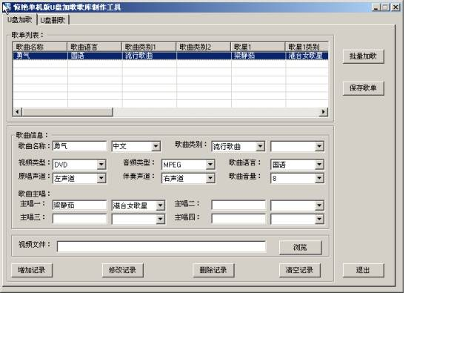
修改记录用于对歌曲列表中的记录进行修改，方法是鼠标左键在歌曲列表中选中要修改的记录，相应的记录就会显示在列表框下的歌曲信息和歌曲主唱区域，然后进行修改并选择相应的视频文件存放位置，完毕后，选择修改记录按键，本条记录就成功修改完了。

删除记录用于对歌曲列表中的记录进行删除，方法是鼠标左键在歌曲列表中选中要删除的歌曲记录，选择删除记录按键，即可完成操作。

清空记录用于对歌曲信息和歌曲主唱区域的信息进行清空。

当您编写完成所有的库文件记录后按保存歌单，制作工具就会把库文件以记事本的方式保存到指定位置，并自动命名为media.txt。
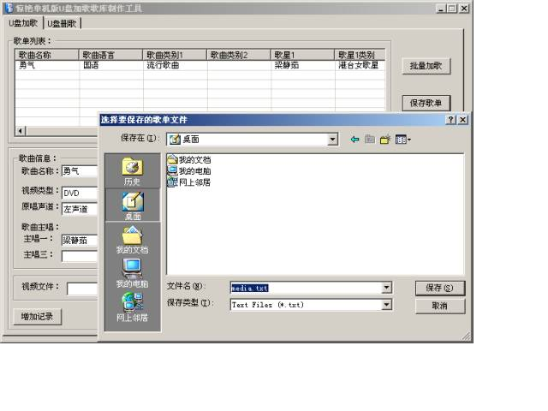
完成后会提示生成歌单成功。

歌单内容如下：
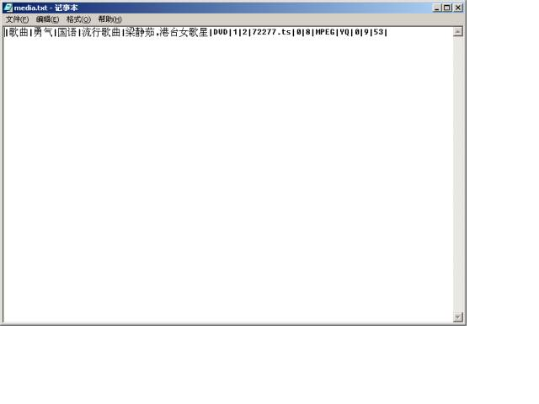
把刚才生成的media.txt文件放到与medias文件夹同一目录下，如下图所示：
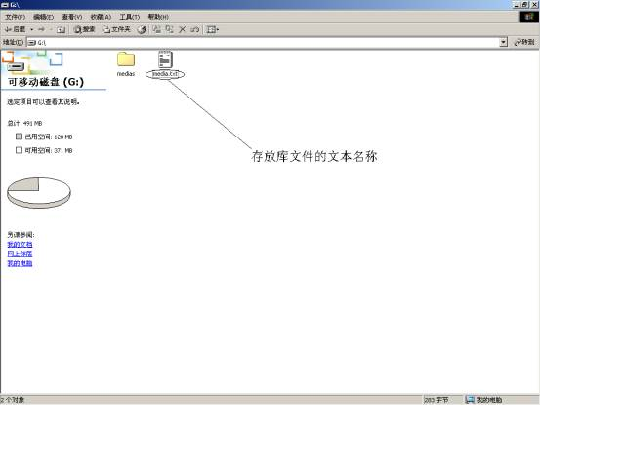
库文件的具体解释如下：

|歌曲|歌曲名称|歌曲语言|歌曲种类|歌星名字，歌星类别|视频格式|左声道|右声道|歌曲编号|视频类型|音量值|音频格式|歌曲名称首字母拼音|歌曲语言编号|笔画|笔划|

每个字段含义解释如下：

歌曲字段为固定字段。

歌曲名称字段编写相应的歌曲名称。如歌曲名称“对不起谢谢你”。

歌曲语言字段编写相应的歌曲语言类别。所有歌曲按语言划分为7种，分别为1. 国语 2. 粤语 3. 闽南语 4. 英语 5. 日语 6. 韩语 7. 其它。

歌曲种类字段目前把所有歌曲分为8种类别，分别为1. 流行歌曲 2. 民族歌曲 3. 戏曲片段 4. 男女对唱 5. 外国歌曲 6. 革命歌曲 7. 迪曲/舞曲 8. 儿童歌曲。

歌星名字，歌星类别字段编写与歌曲对应的歌星名字和歌星类别，其中“歌星类别”字段有7种类别。分别为 1. 大陆男歌星 2. 大陆女歌星 3. 港台男歌星 4. 港台女歌星 5.中国组合 6. 外国歌星 7. 外国组合。

视频格式字段编写相应的视频格式，如：DVD，MPEG1,MPEG2等。

左声道和右声道字段编写相应的声道类型代号，其中1代表左声道（原唱声道），2代表右声道（伴奏声道）。

歌曲编号字段编写相应的歌曲号码。特别提示：当客户编写歌曲编号时，编号必须为7位，7位数字建议您从9000000开始编号，当然您也可以自己编写其他任一个5位号码，生成歌单（具体生成歌单方法及内容请参照以上相关内容）后您所加的歌曲编号在我们数据库中都会从9000000开始编号。无论您加歌多少次，所加的所有歌曲必须保证每首歌曲对应唯一的一位编号，只有这样才不会在点歌时发生错误。

视频类型字段编写相应的视频类型。

音量值字段编写音量的高低,即音量值大小。从1—10共十个音量值。

音频格式字段编写相应的音频格式，如：MPEG , AC3等。

歌曲名称首字母拼音字段使用大写字母编写歌曲名称中每个字拼音的首字母。如：“对不起谢谢你”首字母拼音“ＤＢＱＸＸＮ”。本字段的定义使您在点歌时可以使用拼音点歌的方式。

歌曲语言编号编写歌曲名称在触摸屏端显示的相应语言。中文代码为 “０”，日语为“１”，韩语为“２”。

笔画字段编写歌曲名称中第一个字的笔画数。如：歌曲名称“对不起谢谢你”，第一个字的笔画数为５。笔画字段的定义使您在点歌时可以使用笔画点歌。

笔划字段编写歌曲名称中每个字第一笔的笔划代号，其中1代表笔划中的横。2代表竖，3代表撇，4代表捺，5代表折。笔划字段的定义使您在点歌时可以使用笔划点歌。

如：|歌曲|对不起谢谢你|粤语|流行歌曲|林忆莲，港台女歌星|DVD|2|1|72277.ts|2|0|MPEG|DBQXXN|0|5|511443|

完成以上步骤后保存。并将u盘或移动硬盘与单机版机顶盒USB端口相连接。启动机顶盒出现如下画面：
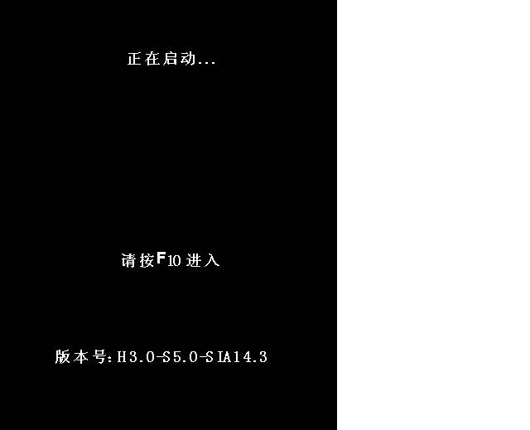
按F10进入后，出现以下画面：
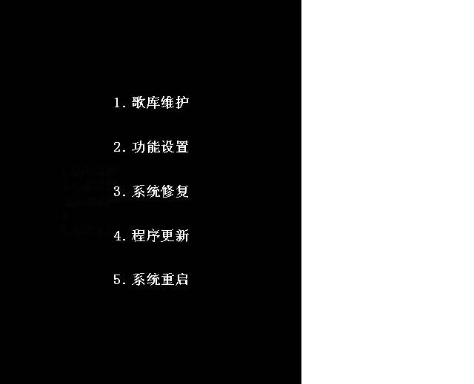
选择 1 . 歌库维护，进入以下画面：
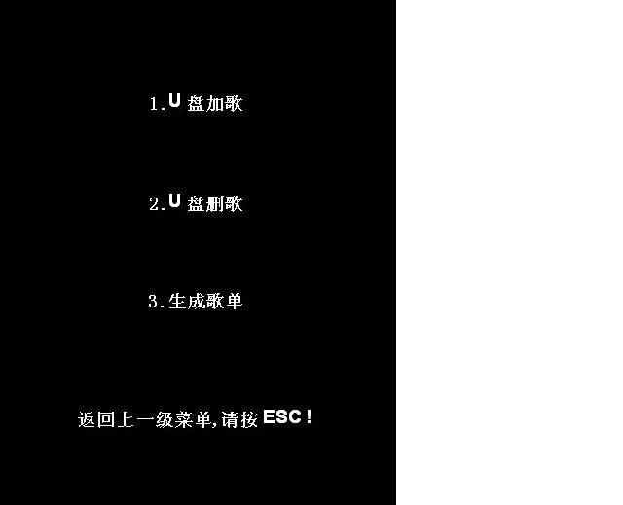
选择1. U盘加歌，出现以下画面：
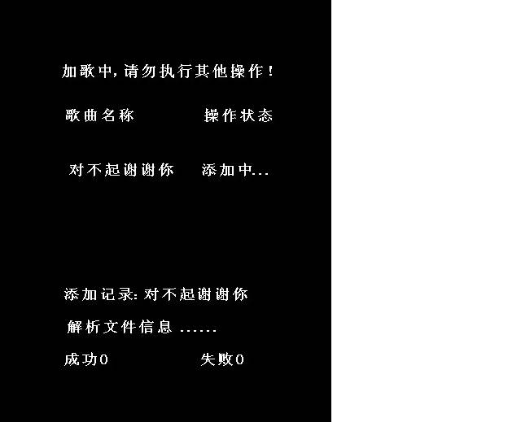
至此，加歌的所有步骤已完成，加歌成功后会出现以下提示画面：
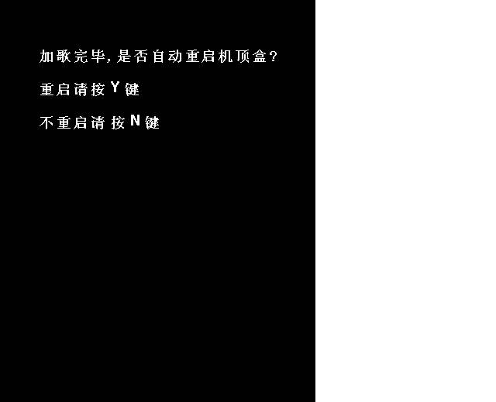
加歌完毕后按Y键等待系统自动重启后，即可进行新加歌曲的点播。按N键返回到上一级目录。
如果加歌失败有可能有以下几点原因：
1.首先要确认机顶盒是否可以读取U盘(U盘格式必须是FAT或者FAT32格式)若U盘未连接好，系统会提示“请检查U盘是否插好”。
2.确认U盘中media.txt文件与medias文件夹在同一目录下，并且名称正确。
3.确认库文件格式正确(media.txt文件中的格式)。
4．在提示重启之前不可关闭机顶盒，如果关闭会造成之前所进行的操作失败。建议机顶盒自动重启，重启失败后再手动重启。
U盘删歌
单机版删歌流程具体如下：
- 使用单机版歌库制作工具（以下简称制作工具）进行删歌库文件的制作。
- 具体方法如下：
打开制作工具，选择u盘删歌，在歌曲编号输入框中输入要删除的歌曲编号，选择增加记录按键，要删除的歌曲信息会显示在歌单列表下的输入框中。如下图：
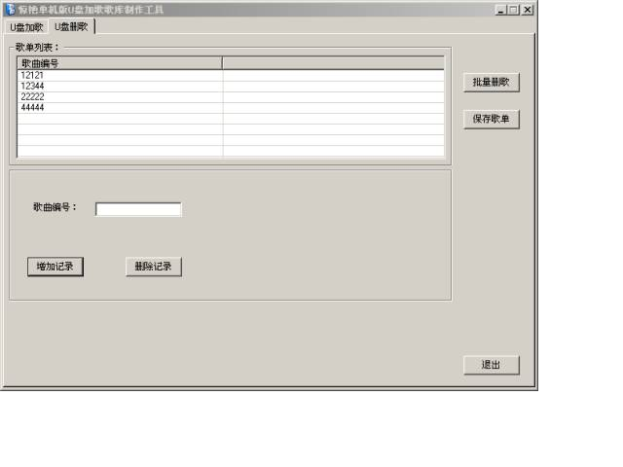
删除记录用于对歌单列表中的记录进行删除。方法参照u盘加歌中的删除记录的具体操作步骤。
当您输入所有要删除的歌曲记录时，选择保存歌单到指定位置，制作工具就会自动以delete.txt的文本文件保存所要删除歌曲的记录。如下图：
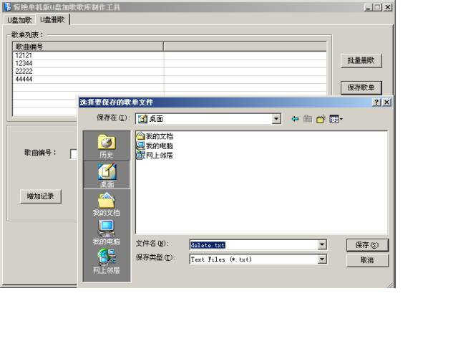
生成文件成功会出现以下提示：
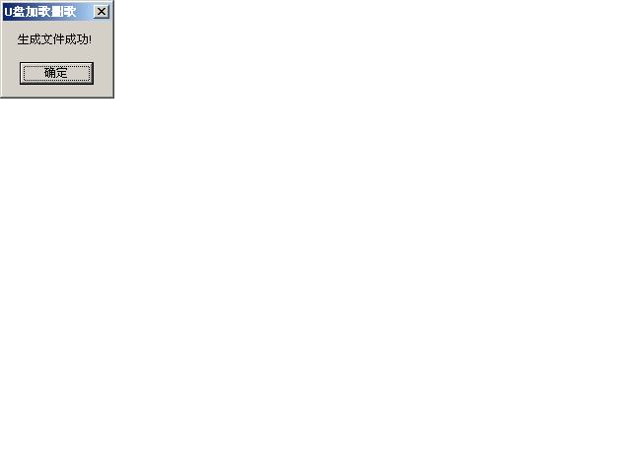
生成的删除歌曲库文件如下：
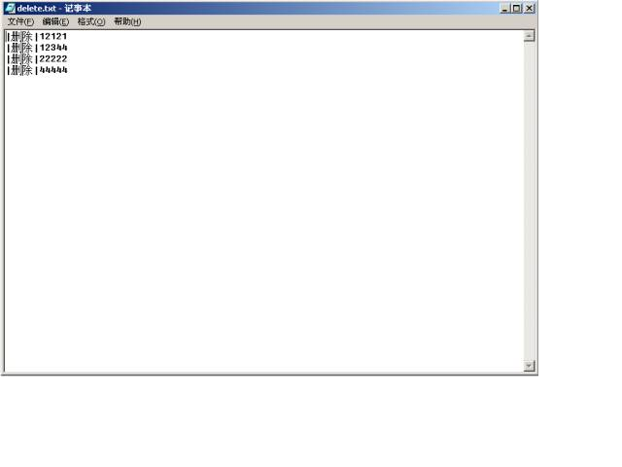
把刚才生成的delete.txt放到与medias文件夹同一目录下。如下图所示：
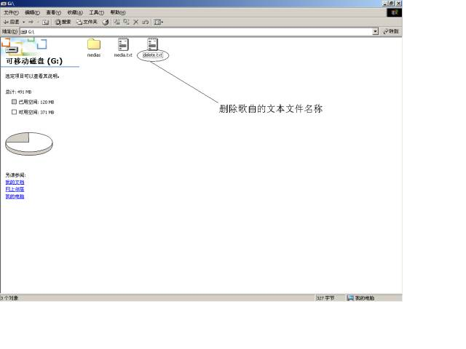
完成以上步骤并保存后，将U盘插入机顶盒后的USB接口上，确定连接好后即可进行删歌操作。
重启机顶盒后按F10进入(参照加歌的启动方法)，选择1. 歌库维护后进入的界面中选择2 u盘删歌，出现以下画面：
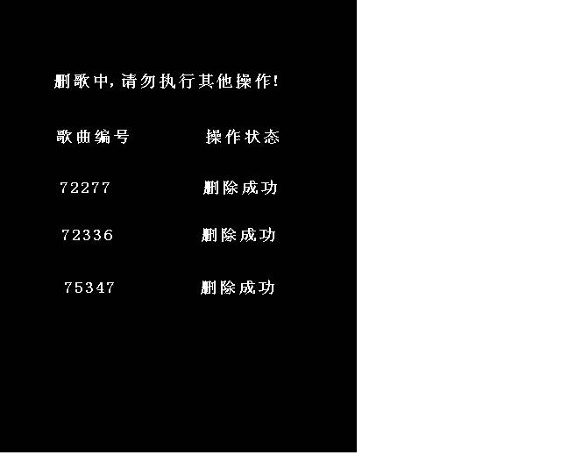
删除后出现以下提示画面：
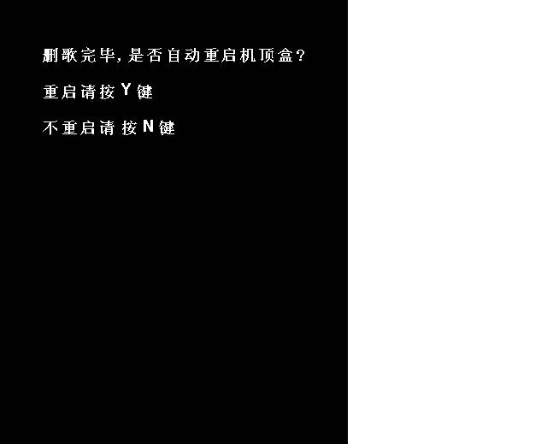
按Y键等待机顶盒重新启动。按N键返回上一级菜单。
如果删歌失败有可能有以下几点原因：
1.首先要确认机顶盒是否可以读取U盘(U盘格式必须是FAT或者FAT32格式)若U盘未连接好，系统会提示“请检查U盘是否插好”。
2.确认U盘中delete.txt文件与medias文件夹在同一目录下，并且名称正确。
3.确认库文件格式正确(delete.txt文件中的格式)。
4．在提示重启之前不可关闭机顶盒，如果关闭会造成之前所进行的操作失败。建议机顶盒自动重启，重启失败后再手动重启。
生成歌单
1. 确定您的U盘和键盘已经和机顶盒连接好了。
2. 按键盘上的F10键进入主界面后选择1.歌库维护，进入后选择3 .生成歌单
若U盘未连接好，系统会提示“请检查U盘是否插好”。
若连接正常则出现以下画面：
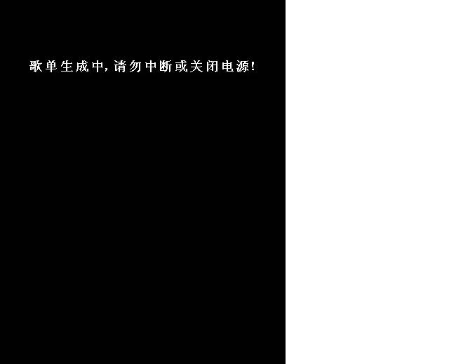
歌单生成完毕后，系统会自动在u盘或移动硬盘中保存一份名为mediafile.txt文本文件。如下图：
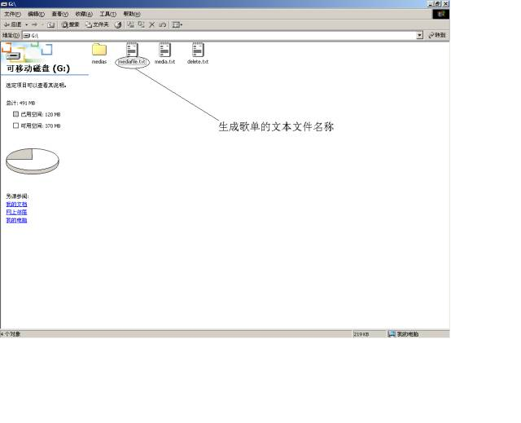打开mediafile文件后将会看到新生成的库文件。如下图：
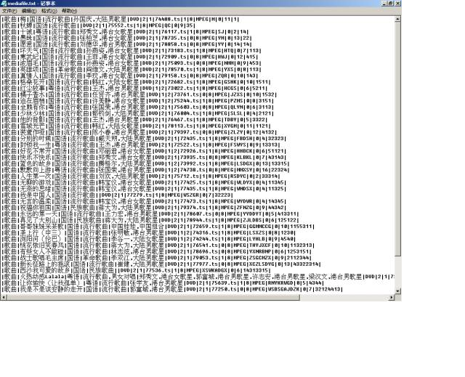
功能设置
启动机顶盒按F 10进入选择2. 功能设置，出现以下界面： (系统默认不使用鼠标。)
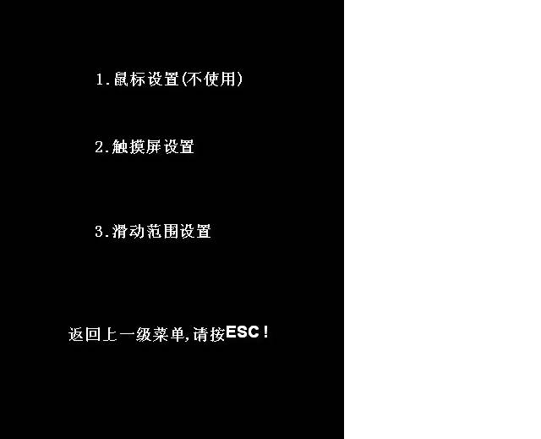
选择1. 使用鼠标后出现以下画面提示您点歌时使用鼠标。
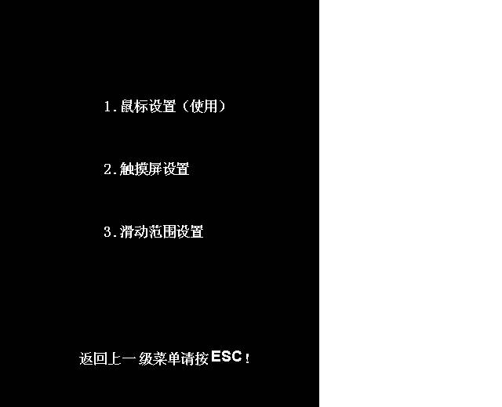
选择2. 触摸屏设置出现以下画面：
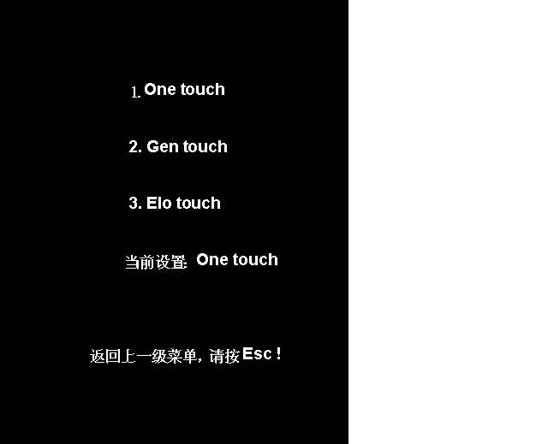
您可选择1. 2. 3 三种类型的触摸屏。选择后在当前设置提示您所选择的触摸屏。 电阻屏请您选择One touch,红外屏请选择Elo touch, 声波屏请选择Gen touch。
在上一级菜单中选择3. 滑动范围设置，表示您在使用本系统点歌进行翻页等操作时前后两页更替的流畅程度，其范围设置从2~9，值越大表示滑动的速度越快。其中电阻触摸屏的默认设置值是2，红外触摸屏的默认设置值为6。进入后出现以下画面：
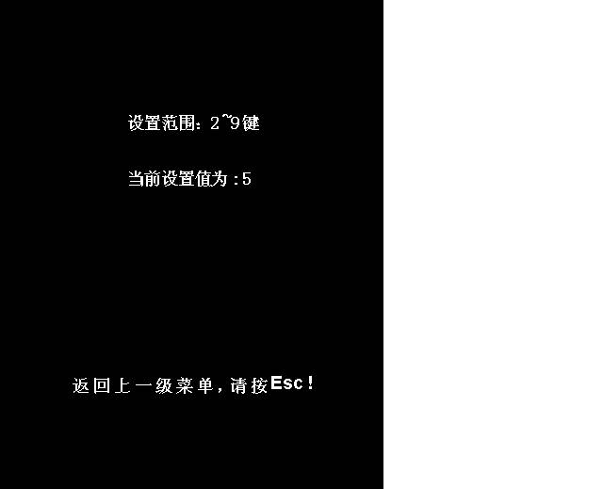

系统修复
进行操作之前请先确定您的键盘已和机顶盒连接好了。
当您大量、多次加歌或是大量、多次删歌后请您及时整理歌库，以防止在点歌时出现歌曲名称和歌曲内容不对应的情况，影响您的正常使用。
按F10进入后在出现的画面中选择3 系统修复后，出现以下画面：
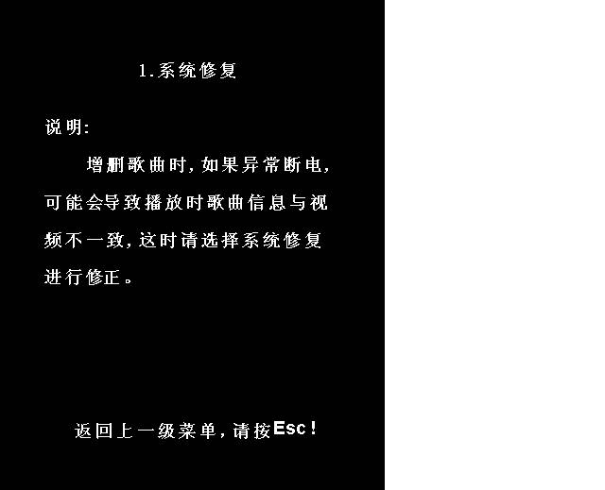
选择1. 系统修复进入以下画面：
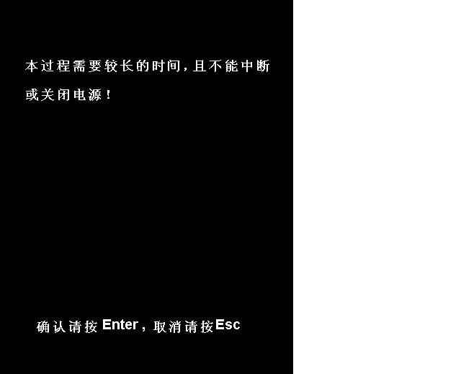
按Enter键后,出现系统检查歌库的界面：
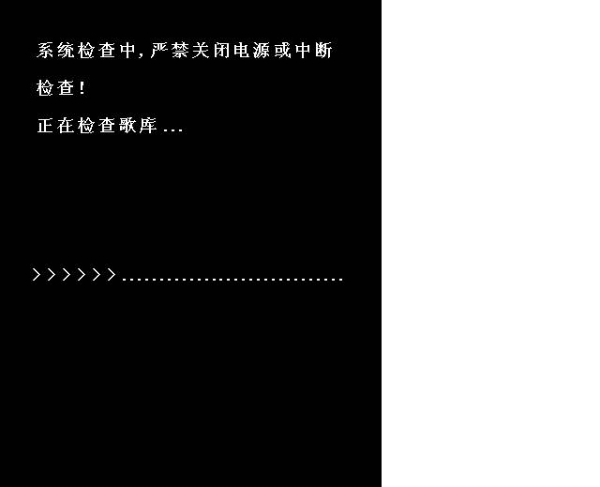
等待系统处理完毕后提示是否重启，若重启请按“Y”不重启按“N”返回上一级菜单。
程序更新
1.进行程序更新前请向我们公司的技术人员索取相应的程序。
2.确定您的U盘和键盘已经和机顶盒连接好了，启动机顶盒。
按键盘上的F10进入主界面后
若U盘未连接好，系统会提示“请检查U盘是否插好”。
选择4 程序更新后出现以下画面，进行程序的更新。
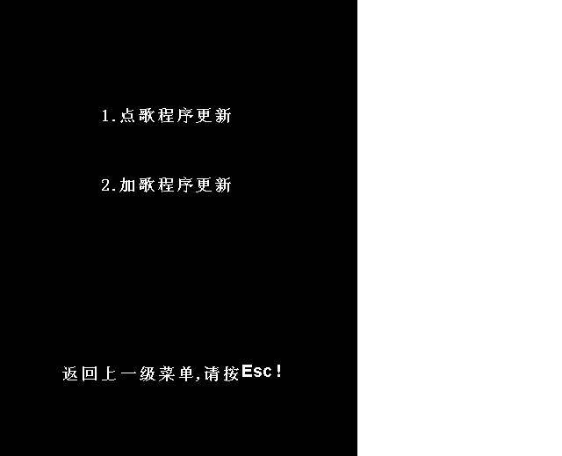
选择1.或2.更新相应的程序。系统会提示更新成功。当您更新成功后应进行系统重启，这样更新后的程序才会生效。重启方法请参照下面具体内容 系统重启。
系统重启
把键盘和机顶盒连接好后，按F10进入主界面后
选择5 系统重启后出现以下画面，等待5秒系统将自动重启。
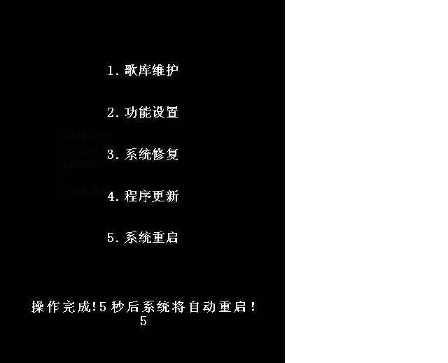
注意事项：
1、 u盘或移动硬盘的文件系统为FAT或FAT32，在加歌或删歌过程中不可关掉机顶盒或中断电源。
2、在加歌、删歌或生成歌单完毕后，机顶盒会提示重启，在提示重启之前不可关闭机顶盒，如果关闭会造成之前所进行的操作失败。建议机顶盒自动重启，重启失败后再手动重启。
3、在使用U盘时，注意把U盘插好，如果没有插好或是U盘中没有进行相应操作所需要的文件，则会提示“请检查U盘是否插好 ”。
4、歌曲名称中包含空格、单引号、逗号、横杠（—），在按字数查询时不把它们做一个字处理，如果歌曲名称中包含左、右书名号（《》）则分别做为一个字处理。
5、保存完歌单之后，不能单独修改media.txt中的文件名或medias文件夹中的文件名，因为如果在medias文件夹中找不到歌单记录中的视频文件名，校验歌单时会提示视频文件与歌单记录不匹配，加歌时会造成加歌失败。如果要修改文件名，必须同时修改media.txt与medias文件夹中的文件名并使其保持一致。
6、本机顶盒支持PS/2接口的鼠标和键盘，暂时不支持USB接口的鼠标和键盘，（如果您的鼠标或者键盘是USB接口的，建议购买USB接口转PS/2接口的转接头）

如果按F10后无法进入：
1.请先检查键盘是否损坏或者键盘接口与机顶盒接口是否连接正确。
2.如果机顶盒上连接有鼠标，请先把鼠标拔掉再试试(键盘鼠标同时使用有时会有冲突)。
3.如果以上检查无误，有可能机顶盒接口有问题，请联系公司。

